**[如何做得Banner通情达意](http://uedc.163.com/2044.html" \o "如何做得Banner通情达意)**

http://www.gravatar.com/avatar/a4eb32ecee5e3d5211a420f234986301?s=40&d=http%3A%2F%2Fuedc.163.com%2Fwp-content%2Fthemes%2Fuedc%2Fimages%2Favatar_d.gif wei | 时间: 2010-07-26 | 17,511 Views   
[**视觉设计**](http://uedc.163.com/category/ui)



**写在前面的话**

有人觉得做个banner放2张图，排几个字的事，一点技术含量都没有，像其他门户banner基本上都是编辑们自己做的。我觉得这么说是不对的，其实一个banner可以研究的东西还是很多的，而且做一个banner是不难，难得是在短时间内做一个出彩的banner。门户的专题一般是编辑套模板拼成的，比较重要的专题，banner部分是由设计师来完成，一个banner的品质上去了，整个专题的质量感就上来了，所以这部分交给设计师来做也是重视品质的表现，这个毋庸置疑。但banner毕竟不比大型项目，从设计成本上说不可能给太多的时间给设计师，于是乎，设计师有时候是靠经验积累，有时候妙手偶得，质量也是时好时坏，更害怕的是当没有经验没头绪没有心情时，胸中无物，不知道如何下手，于是越急越乱，越乱越急，最后匆匆了事，这种状态下估计也出不了好的东西。在排除技术手段的前提下，如何通过一些经验的思考，让banner达到通情达意效果，也是我下面要说的，个人经验之谈，供大家参考。

**一 思考专题定位**

**·顾及需求方的频道定位**

因为包含内容不同，门户网站各个频道有着不同的风格，所以设计师们做设计的时候也要考虑到如体育频道的运动感，财经频道的国际和高端等。

*[](http://uedc.163.com/2044.html/jw_010-2)*

*图1  
/女人频道的定位是知性 ，所以这个banner设计风格也是很贴切的。  
/banner 赞助  夏小萌*

*[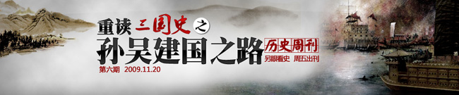](http://uedc.163.com/2044.html/jw_000)  
图2  
/历史频道的专题，做出厚重沧桑的历史感还是很切题的。  
/banner 赞助  10*

**·顾及此专题的定位**

专题的定位有时候和频道的定位偶尔是有冲突的，如女人频道一贯的知性理性的大风格下，有时候会来一些可爱小女人，有时候有做温馨浪漫，在这种有风格冲突的情况下，我们还是以贴合专题的定位为主，当然也尽量做到不能背离频道风格太远。

*[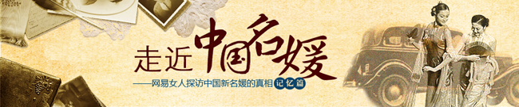](http://uedc.163.com/2044.html/jw_001-2)*

*图3  
/女人频道下的一个怀旧感的专题，所以画面做出了一些怀旧的感觉。  
/banner 赞助  璇*

*[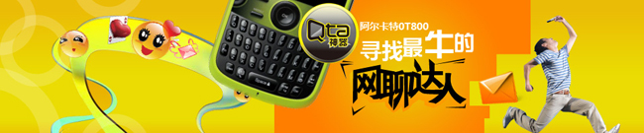](http://uedc.163.com/2044.html/jw_011)*

*图4  
/数码频道的一个和某手机赞助商的活动，所以banner也表露出一定的商业感*

**二 明白文字在Banner中占主导地位**

从构成上讲，一个banner分为2个部分，一为文字，二为辅助图。辅助图虽然占据大多数的面积，但是不加以文字的说明，很难让用户知道这个banner要说明什么。要读一个人的喜怒哀乐，只要读其五官即可。在一个banner里面，标题文字起着五官一样的作用，所以个人觉得文字才是整个banner的主角。所以对于文字的处理，显得尤为重要，在文字处理时有几个小技巧，与大家分享。

*[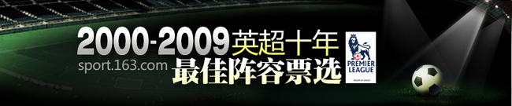](http://uedc.163.com/2044.html/jw_006)*

*图5  
/banner文字阐述专题主题，是绝对的主角。  
/banner 赞助  淑华*

**·分清主标和副标，从主次上来说，主标为主，字体要大颜色要醒目。副标起到从内容上和形式上都辅助主标的作用。一个好的banner标题文字处理都比较饱满，比较集中。**

*[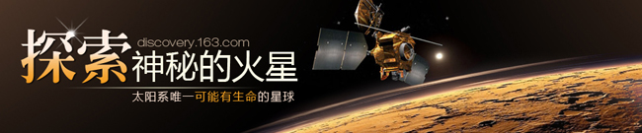](http://uedc.163.com/2044.html/jw_009)*

*图6  
/对主标题的断词比较巧妙，文字集中，主次明显，且文字与辅助图案相互呼应，统一感很好。  
/banner 赞助  淑华*

**·如果主标太长，需求方不舍得删文字的情况下，对主标中重要关键字进行权重，突出主要的信息，弱化‘的’、‘之’、‘和’‘年’‘第X届’这种信息量不大的词。**

*[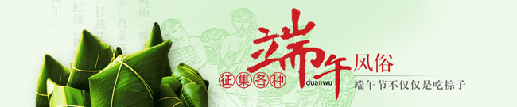](http://uedc.163.com/2044.html/jw_003)*

*图7  
/长标题的时候，如果把‘征集各种端午风俗’排成一行，就会显得没有主次，也很有吸引力。我这里把‘端午’这个最重要的信息提出来，让用户很容易进入环境，然后让他们继续了解更多的信息。这里还要说一个小技巧，我这里‘征集各种’、‘端午’、‘风俗’这三个词虽然分别用了3种字体，但还是能读出‘征集各种端午风俗’这是一断话，因为同一个红色起到了很大的作用。*

**·如果需求方整体文字太短，画面太空，可以用一些加入一些辅助信息丰富画面。如加点英文，域名，频道名等。**

*[](http://uedc.163.com/2044.html/jw_002)*

*图8  
/这个banner附加了一些英文来丰富画面，让画面充满丰富的同时，充满生气。  
/banner 赞助  LV*

**三 构建辅助视觉**

一个banner最主要的是标题，但辅助视觉起着烘托标题文字的作用，然而这也是最有难度的一个活，设计师的个人风格和变现力在这里能够淋漓表现。文字和辅助视觉的关系，我这里列举了3个常见搭配方式，这几种方式搭配分别有不同的效果，从而产生不同感觉。

3种文字和辅助视觉常见的搭配方式：

**1，   文字+背景陪衬两段式。特点突出文字，视觉集中文字，报道感强。**

[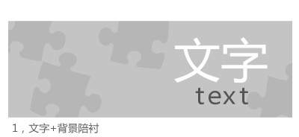](http://uedc.163.com/2044.html/1-11)

[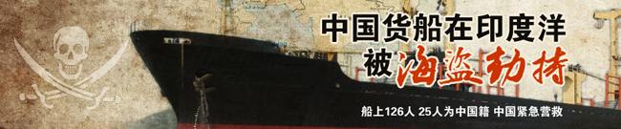](http://uedc.163.com/2044.html/jw_008)  
图9  
/banner 赞助 胡子

[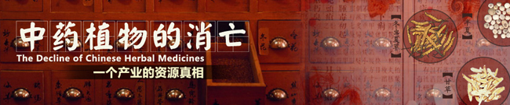](http://uedc.163.com/2044.html/jw_020)  
图10

**2，   文字+主体物的两段式，文字图案相辅相成，起到文字言事图案帮助理解的效果。这样的banner适合做介绍类或者产品类。**

[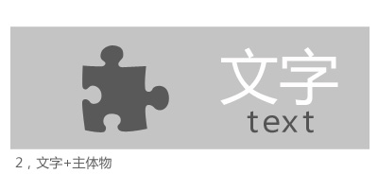](http://uedc.163.com/2044.html/2-10)

*[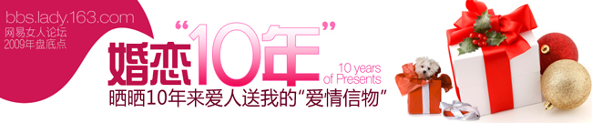](http://uedc.163.com/2044.html/jw_004)  
图11  
/banner 赞助 淑华[](http://uedc.163.com/2044.html/jw_019)*

*图12*

**3，   主体物+背景+文字的三段式，特点虚实结合，主次关系明显，也是效果最好，用的最广泛的一种形式。**

[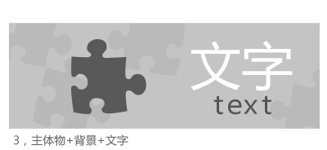](http://uedc.163.com/2044.html/3-10)

*[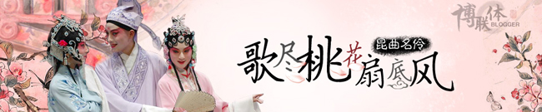](http://uedc.163.com/2044.html/jw_018)  
图13*

*[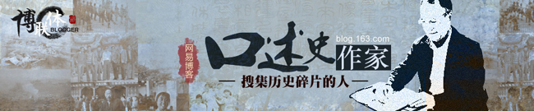](http://uedc.163.com/2044.html/%e5%8f%a3%e8%bf%b0%e5%8f%b2%e4%bd%9c%e5%ae%b63)*

*图14*

*[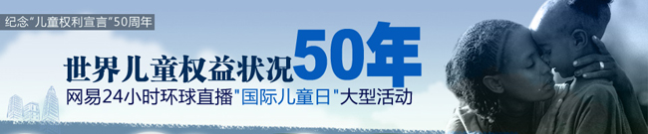](http://uedc.163.com/2044.html/jw_005)*

*图15  
/banner 赞助 淑华*

**四，创造力对主题的艺术化表现**

**1，严肃话题也能做出新感觉**

做新闻报道的时候，遇到严肃话题，一般的设计师，都会比较拘谨，不敢也不愿去做视觉上的创新。所以配到这种话题，画面效果一般都会比较模式化，信息量弱，感染力不足。这时候，设计师如果敢解放思想，去动脑子做一些创新，其实严肃话题做上新感觉，能够达到意想不到的效果。

*[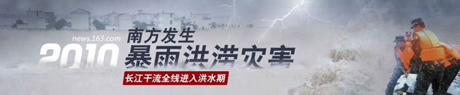](http://uedc.163.com/2044.html/jw_014)  
图16  
/主题文字埋没在洪流之中，让其有一种融入感。洪流、闪电、阴暗的天空、淹没的城市，画面灾难感很强，角落处的武警官兵抗洪，让整体灾难中透出希望，哀而不伤。设计师有时候不仅仅应拥有对画面掌控力，对专题主题的把握，也是作为一个设计师应该具备的素质。*

*[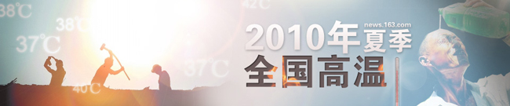](http://uedc.163.com/2044.html/jw_017)*

*图17  
/因为是做夏季高温的专题，所以在处理画面的色彩时候我对比度做的比较弱，就如同烈日下看东西的感觉。*

*[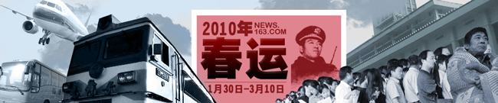](http://uedc.163.com/2044.html/jw_013)*

*图18  
/这是春运的专题，我在处理画面用了很多斜的构成，因为斜的东西学构成的时候表达那种不安感是比较贴切的。拥挤的人群、阴霾的天空，不安中带着希望，当一张小小的火车票就能映出当回家的曙光时候，我想，或许这就是很多人对于春运的感觉吧。回头看看其他门户的专题，光艳无比，一股社会主义的优越感油然而生的感觉，不知孰对孰错，再想时，我已迷失。*

**2，轻松话题可以做出幽默感**

有时候也会做到一些轻松感娱乐感的专题，在做这些专题的时候，设计师们就能更加放开了。

*[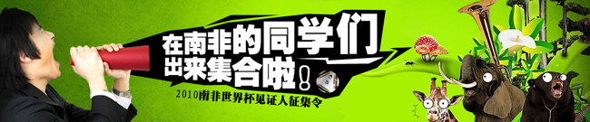](http://uedc.163.com/2044.html/jw_015)  
图19  
/这个专题banner，做的很轻松很幽默。编辑说他的频道群里发，整个频道的人都笑翻了。*

*[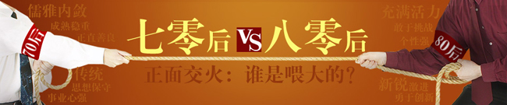](http://uedc.163.com/2044.html/jw_016)*

*图20*

**3，作品也能带点小情调**

有时候来一些小的创意也会让banner增色不少。

*[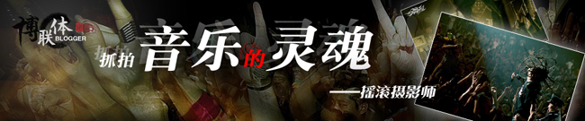](http://uedc.163.com/2044.html/jw_007)  
图21  
/摇滚的不是乐器，还是文字  
/banner 赞助 竆*

*[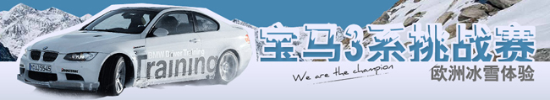](http://uedc.163.com/2044.html/jw_012)*

*图22  
/冰雪也的不仅仅是车，还是文字*

**后面的话**

    有时候我觉得做一个banner，如做一篇文字，文字可以是小说，可以是诗歌，也可以是散文，形式多样；可以用比喻、也可以拟人，也可以排比，手法也是多样。做一个banner，有时候需要字斟句酌，有时候则要点到即止；有时候该放，有时候该收；有时候可以如苏东坡般登高望远、举首长歌，有时候又可如柳永般娓娓道来、触动心灵。你可以用不同形式和手法来表现，但相同处，通情达意，揭露主旨。本文主要从定位、文字、辅助图和艺术性上表达了我对于做一个通情达意banner的一些见解，让大家能从我的理解中对做banner有新的看法，当然，水平有限，不足处，欢迎指正。